**МІНІСТЕРСТВО ОСВІТИ І НАУКИ УКРАЇНИ**

**НАЦІОНАЛЬНИЙ УНІВЕРСИТЕТ «ЛЬВІВСЬКА ПОЛІТЕХНІКА»**

**Кафедра систем штучного інтелекту**

**Лабораторна робота**

**З дисципліни**

**«Алгоритмізація та програмування»**

**Виконав:**

студент групи КН-109

Кошлань Микола

**Викладач:** Варецький Я.Ю.

**Львів 2018**

**Лабораторна робота No1. Тема: "Знайомство з С. Виконання програми простої структури"**

**Мета:** Знайомство з середовищем програмування, створення, відлагодження й виконання простої програми, що містить ввід/вивід інформації й найпростіші обчислення.

**Постановка завдання**

1. Обчислити значення виразу при різних дійсних типах даних (float й double). Обчислення варто виконувати з використанням проміжних змінних. Порівняти й пояснити отримані результати.

2. Обчислити значення виразів. Пояснити отримані результати.

Завдання 1. 1.1

|  |  |  |
| --- | --- | --- |
| 11 | (a−b)4 −(a4 −4a3b) 6a2b2 −4ab3 +b4    , при а=100, b=0.001 | 1) n++*m 2) n++<m 3) m-- >m |

#include <stdio.h>  
#include <math.h>  
**int** main()  
{  
 **double** a=100,b=0.001,g;  
 g=(pow((a-b),4)-(pow(a,4)-4*pow(a,3)*b)/(6*pow(a*b,2)-4*a*pow(b,3)+pow(b,4)));  
 printf("result=%lf\n",g);  
 **return** 0;  
}

Результат: Результати обчислень різні,оскільки данним типу float не вистачає значень для більш точного обчислення,на відміну від данних типу double,які видають результат подвійної точності.

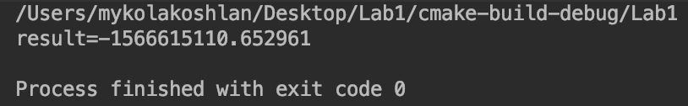

Завдання 2.

#include<stdio.h>  
#include<math.h>  
**int** main()  
{  
 **int** n,m,r1,r2,r3;   
 printf("Put n\n");   
 scanf("%d/n",&n);  
 printf("Put m\n");  
 scanf("%d/n",&m);   
 r1=n++*m;   
 r2=n++<m;   
 r3=n-->m;   
 printf("result 1 = %d\n",r1);  
 printf("result 2 = %d\n",r2);  
 printf("result 3 = %d\n",r3);  
 **return** 0;  
}

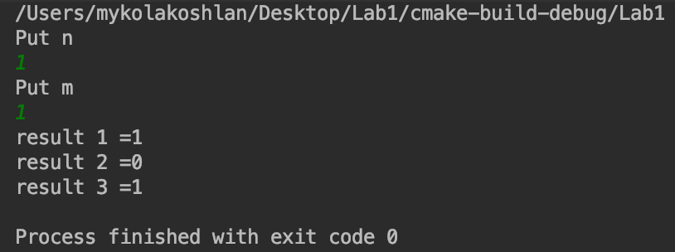

Результат: Вираз 1: n++ - інкремент стоїть після числа, отже виконується після обчислення виразу та не впливає на результат.m- звичайна змінна, набуває наданого нами значення.

Вираз 2: n++ - інкремент стоїть після числа, отже виконується після обчислення виразу та не впливає на результат. m- звичайна змінна, набуває наданого нами значення.

Вираз 3: n-- -інкремент стоїть після числа, отже виконується після обчислення виразу та не впливає на результат. m-звичайна змінна,набуває наданого нами значення.

Висновок: на лабораторній роботі я ознайомився з середовищем програмування, створення, відлагодження і виконання простої програми, що містить ввід/вивід інформації та найпростіші обчислення.